**Curso:** Android

**Turno:** Matutino

**Prof.:** Márcio

**Alunos:** Franklin Cunha, Gustavo Bryan, Josué Juca

**INTRODUÇÃO**

Aplicativo de bloco de notas para Android feito na linguagem Kotlin e utilizando a IDE Android Studio

**MOTIVAÇÃO**

Facilitar a vida do usuário com anotações sobre diferentes assuntos.

**PROJETOS SIMILARES**

Samsung Notes: Você pode criar notas contendo textos, imagens com notas de rodapé, gravações de voz e música. Além disso, você pode compartilhar suas notas facilmente com o SNS.

ColorNote Bloco de Notas Lista: ColorNote é um simples aplicativo de notas. Tenha uma experiência rápida e simples ao editar notas, lembretes, e-mails, mensagens, listas e mais. Escrever notas com ColorNote é mais fácil que com outros aplicativos.

Google Keep: Keep é um serviço do Google para anotações lançado em 20 de março de 2013. O aplicativo permite a criação e acesso de notas via celular ou via web e pode ser sincronizado com o Google Drive.

**USUÁRIOS**

Todo tipo de usuário Android que necessita de um aplicativo de notas rápidas para Android.

**OBJETIVO GERAL**

O objetivo deste projeto é disponibilizar um aplicativo de notas que seja possível a utilização por uma ampla gama de aparelhos Android, com uma interface leve, simples e de rápida utilização.

**OBJETIVOS ESPECÍFICOS**

O aplicativo deverá viabilizar a um usuário:

- Escrever e salvar notas

- Excluir, copiar texto das anotações

- Listar anotações

(funcionalidades extras poderão ser adicionadas)

- Organizar

**DESCRIÇÃO DO SISTEMA PROPOSTO**

O aplicativo utilizará a o SDK mínimo de API 16(Android 4.1 Jelly Bean)

**RESTRIÇÕES DO SISTEMA PROPOSTO**

Android 4.1

**TECNOLOGIAS UTILIZADAS**

Nesta etapa será detalhado as ferramentas e técnicas que serão utilizadas para o desenvolvimento do projeto para construção do sistema, serão usados Kotlin, Java, XML, Android Studio, Room Database,

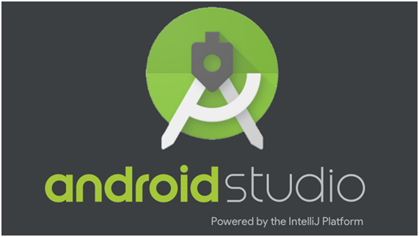

**Front-end**

Nesta etapa para construção do software será usado Android Studio essa IDE para a plataforma Android na Dolphin 2021.3.1, XML

**Back-end**

Koltin, Java, Room Database

**Cronograma**

- Interface

- Lógica

- Banco de dados

- Testes

**Conclusão**

As anotações são algo presente no dia a dia de todos, facilitando assim a vida das pessoas, de maneira que elas não se esqueçam de coisas que precisem lembrar posteriormente.

Com base no conhecimento adquirido durante o curso elaboramos o projeto de Notas ao qual é muito utilizado por várias pessoas diariamente. O aplicativo é útil como lembrete e para fazer anotações, assim não sendo necessário o uso de papel